Integraalgedrag

Type applet
Open

Opstarten
Nadat tenminste één functie is gedefinieerd kan dit op 3 manieren:
- Vanuit aanvinkdialoog: klik met rechter muisknop op het vinkje vòòr de functie, en kies in het menu dat verschijnt.
- bewerken, functies en krommen, bewegend onderzoek,onderzoek integraalgedrag.
- Klik met de rechter muisknop op de grafiek en kies in het popupmenu voor onderzoek integraalgedrag.

Instellingen
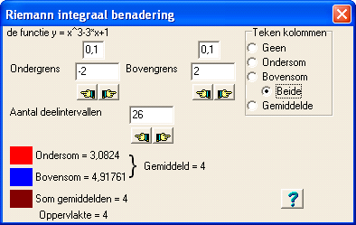
Ondergrens en bovengrens
Tussen deze twee waarden wordt de integraal benaderd. Door middel van klikken op de handjes kunnen deze grenzen flexibel worden aangepast, waarbij de tekening automatisch wordt bijgewerkt.
Aantal deelintervallen
Het interval tussen de onder- en bovengrens wordt verdeeld in een aantal even brede deelintervallen. Dit aantal kan hier worden ingevuld. Door middel van klikken op de handjes kan dit aantal flexibel worden aangepast, waarbij de tekening automatisch wordt bijgewerkt.
Gekleurde vakjes links van ondersom, bovensom
en som gemiddelden. Door op een van deze vakjes te klikken, kan de kleur van de integraalstaafjes worden vastgelegd

Omschrijving
De integraal kan onderzocht worden door de grenzen of aantal deelintervallen te wijzigen. Het fraaist gaat dit via herhaaldelijk klikken op een handje (of eenmaal klikken en dan de [enter]-toets ingedrukt houden).
In de onderste vier regels van het applet wordt continu de onder- en bijgehouden (en hun gemiddelde), en ook de som van de gemiddelden. Deze gemiddelden zijn de beste oppervlaktebenadering bij de gegeven situatie.

Tips
- Alle knoppen op de tekenbalk zijn geactiveerd. Zo kan bijvoorbeeld het assenstelsel worden aangepast.
- Wanneer een groter of kleiner aantal decimalen is gewenst, kan dit in het configuratievenster worden aangepast, ook terwijl het applet actief is.
- Met dikke punten (in selectiekleur) wordt per kolom aangegeven hoe de hoogte ervan is verwerkt.
